Aquí se aprecia el header porque podemos ver el logo de Mercado Libre, título del sitio,índice con las distintas categorías y el Log In/Sign Up.

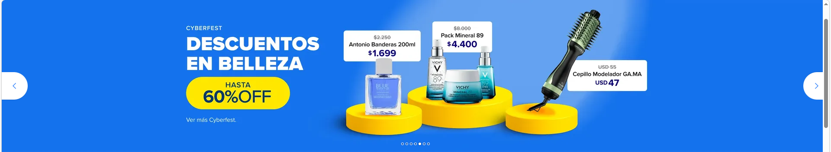
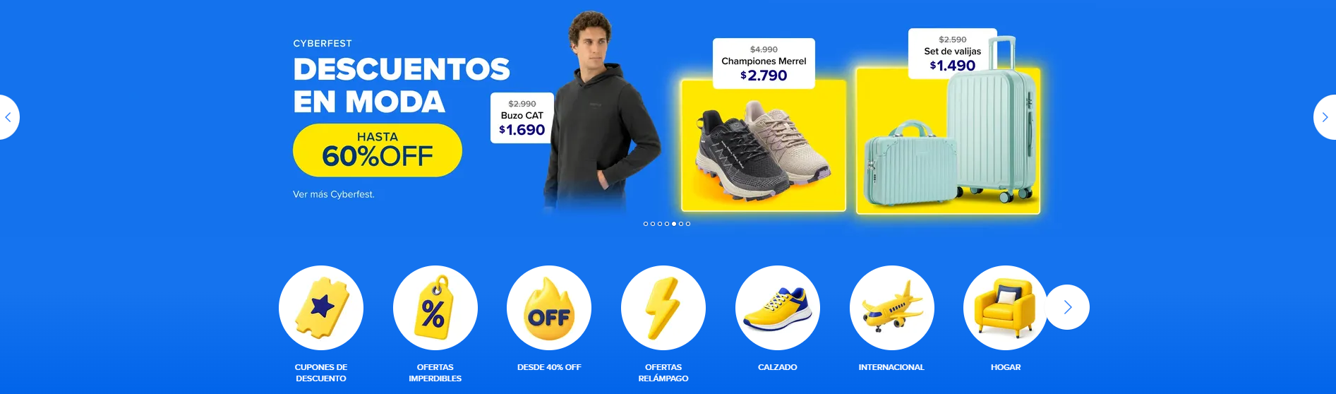
En esta captura podemos observar imagenes que funcionan como botones ubicada dentro de section, que a su vez está dentro del Main.

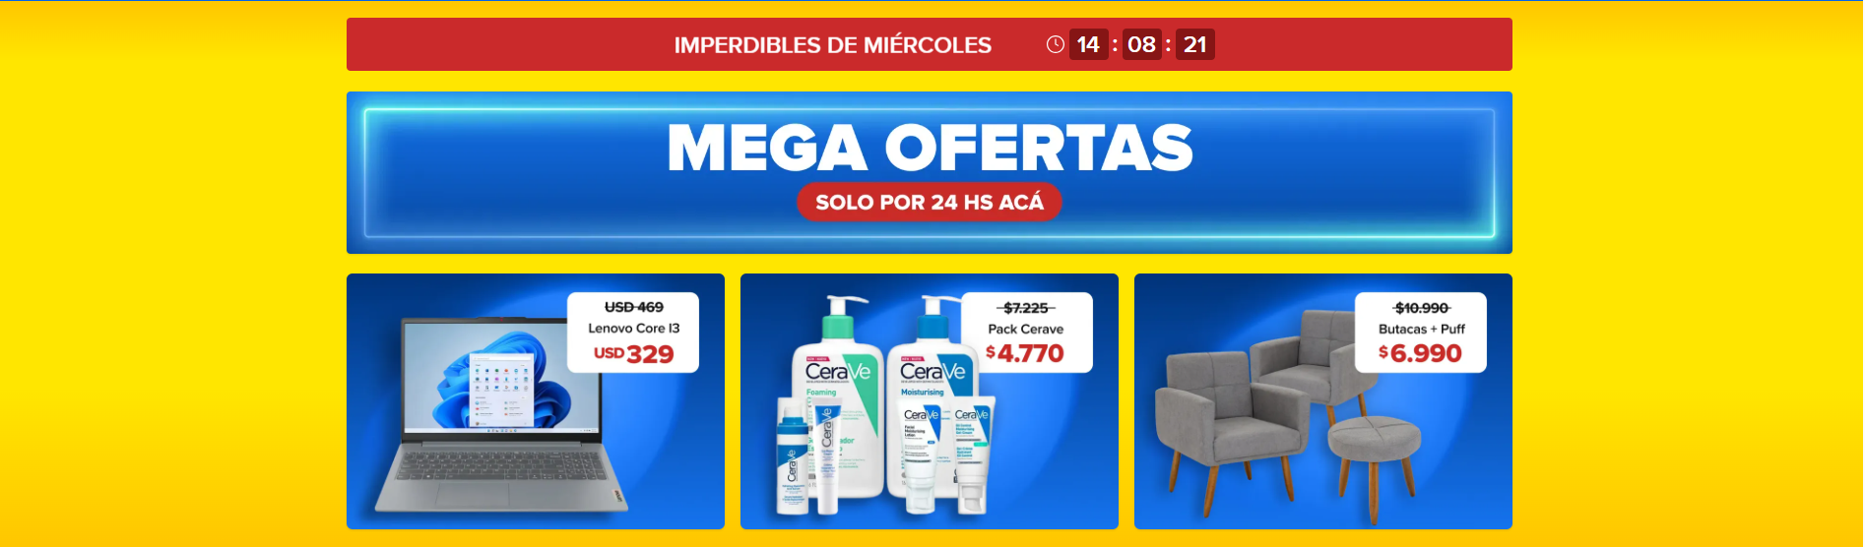
En esta otra captura observamos nuevamente otro section, que se distingue del anterior gracias al distinto color. También está dentro del Main.

Podemos analizar en esta foto que nos encontramos con un nav, ya que en el podemos navegar y buscar productos.
Y por último tenemos el footer, dónde vemos el teléfono de contacto, copyright y otros apartados de ayuda.

